障害者活躍推進計画実施状況

機関名 | 枚方市役所
任命権者 | 枚方市長
評価年度 | 令和３年度
障害者雇用率の推移 | 市長部局(監査委員、市議会事務局、選挙管理委員会、農業委員会含む) ３．２７％  市全体(市長部局・病院・教育委員会・上下水道局) ２．9１％  （令和３年６月１日時点）  ※参考（市全体）：令和元年度3.09％、令和２年度2.97％
障害のある職員の定着率 | (1)採用１年後の定着率 100%  ※平成２１年度～令和２年度の障害者枠での採用者の定着  (2)平均勤続年数 １１年３月  ※平成6年からの障害者枠での採用者で、令和３年６月１日在職者
障害者枠採用の実績（正規・非正規） | ①正職員  身体障害者を対象に、平成６年度から令和3年度までに33人  ②非常勤職員（任期付職員・会計年度任用職員）  「チャレンジ雇用」の取り組みで、平成29年度から令和３年度までの雇用状況は、知的障害者３人、精神障害者１３人。  なお、令和３年度は6人（知的障害者１人、精神障害者５人）。  ※上記1６人のうち就労中６人、自己都合により退職した者４人、チャレンジ雇用期間を終了した者が６人となっており、うち３人が一般企業へ就職  ③職場実習  直近３年間である令和元年度から令和３年度までの状況は、知的障害者２１人、精神障害者２１人、発達障害のある方など６人の受け入れ
相談体制の整備 | 全庁的な状況に関しての職員生活相談人各々の意見や、障害のある職員からの要望を共有化するための相談員間での意見交換会を定期的に実施
障害に対する理解の促進（障害に対する理解の促進のための研修） | 令和２年度に本計画理解を目的として、全職員を対象に計画の趣旨を説明したeラーニング研修を実施  ※令和２年度は新型コロナウイルス感染症の影響で、各種人権研修は中止。 令和３年度はeラーニングを活用する等して人権研修を実施
職員アンケート結果 | 詳細は次ページの[資料:職員アンケートの結果]の通り  [概要]  「障害者雇用に対しての組織での理解」「障害特性に合った配慮」項目の満足又はやや満足との回答率が、令和元年度と比べ、令和３年度はやや低下。令和元年度は障害者差別解消法に関する職場研修を実施し、人権意識の醸成を図ったが、令和２年度は新型コロナウイルス感染症の影響で各種人権研修を中止した。それにより啓発が進まなかったことが原因の１つと考えられるため、令和３年度以降は新型コロナウイルス感染症対策を行いながら人権研修を実施するとともに、eラーニングを活用する等し、啓発・人権意識の醸成を図る  [令和３年度 当事者から新たに挙がった主な意見（いずれもソフト面）]  ・研修等を通じて、全職員に意識づけしてほしい  ・Web会議に参加することになった場合のサポート等、新型コロナウイルス感染症対策への配慮をしてほしい
取り組み実施による達成目標 | （１）職場満足度（目標：前年度比増） ＜未達＞  障害のある職員を対象としたアンケートにおいて、職場満足度の指標となる、「働きやすい職場だと思いますか」の問いに対して、「満足・やや満足」と回答した割合が、令和元年度は７０％だったが、新型コロナウイルス感染症の影響で働く環境に変化があったこともあり（例：テレワークの実施によるコミュニケーション手法等の変化）、令和３年度は65%と若干のマイナス（未達）。「職員アンケート結果」欄に記載の通り、啓発・人権意識の醸成を図っていく  （２）雇用率（目標：3.00%） ＜未達＞  令和３年６月１日時点では2.9１％であり目標を若干クリアできていなかった（未達）が、今後も継続的に本計画期間において安定して３％を達成することを目標とする。  （３）障害者枠採用試験における受験倍率の増加（目標：前年度比増） ＜達成＞  過去５年平均では６．５倍。令和３年度の障害者枠採用試験は、受験倍率１２倍（令和２年度の受験倍率は８倍）  （４）チャレンジ雇用制度（目標：毎年度２人以上の新規採用）、一般企業等への就職実現（目標：75%以上） ＜未達＞  チャレンジ雇用制度の実施：６人であり達成  一般企業等への就職実現（累積）：50%であり未達  （５）採用１年後の定着率（目標：100%）  ＜達成＞

[資料]職員アンケートの結果
令和３年度に実施した職員アンケートの結果は以下の通り。

問１．あなたは、枚方市役所は働きやすい職場だと思いますか。
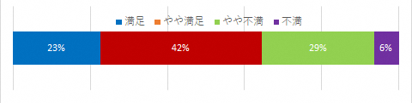
[割合]（令和３年度）満足：23％、やや満足：42%、やや不満：29%、不満：6%
※参考（当初）満足：30％、やや満足：40%、やや不満：25%、不満：5%

問２．枚方市役所は、障害者雇用に対して組織での理解が進んでいると思いますか。
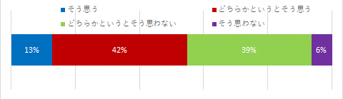
[割合]（令和３年度）そう思う：13%、どちらかというとそう思う：42%、どちらかというとそう思わない：39%、そう思わない：6%
※参考（当初）そう思う：20%、どちらかというとそう思う：45%、どちらかというとそう思わない：10%、そう思わない：25%

問３．枚方市役所における、ソフト面での職場環境についてどう思いますか。
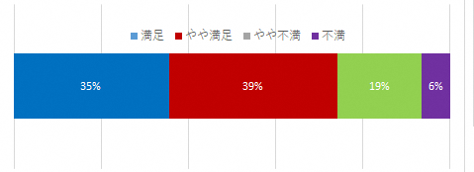
[割合]（令和３年度）満足：35%、やや満足：39%、やや不満：19%、不満：6%
※参考（当初）満足：２５％、やや満足：35%、やや不満：25%、不満：15%

問４．枚方市役所における、ハード面での職場環境についてどう思いますか。
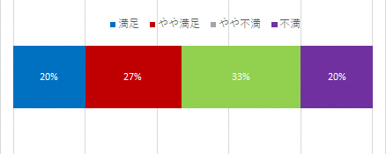
[割合] （令和３年度）満足：20%、やや満足：27%、やや不満：33%、不満：20%
※参考（当初）満足：10％、やや満足：45%、やや不満：35%、不満：10%

問５．配属職場における業務を行う上での障害特性に合った配慮について。
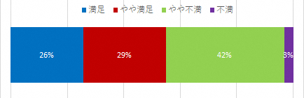
[割合]（令和３年度）満足：26%、やや満足：29%、やや不満：42%、不満：3%
※参考（当初）満足：20％、やや満足：45%、やや不満：20%、不満：15%

